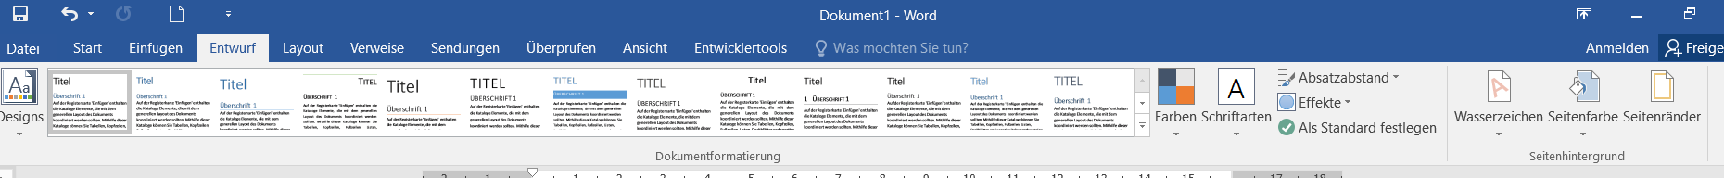

Für einen Seitenrand lieber über „ Entwurf“ und dann Seitenfarbe gehen.

Mit Rahmen und Schattierungen landet man gerne in der Absatzschattierung ☺